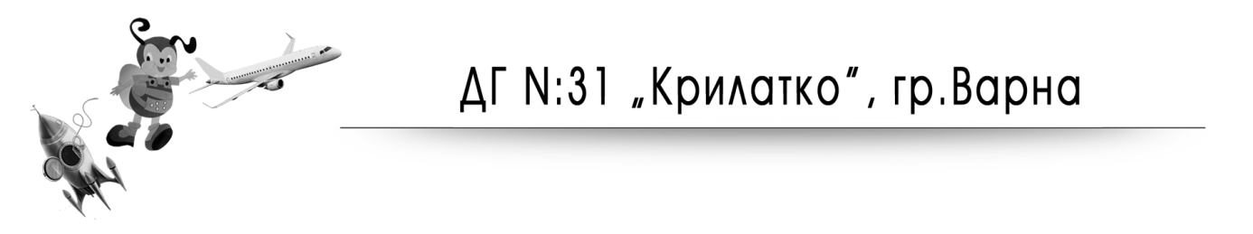
9020 Варна, ж.к. “Възраждане” до бл. 53, тел. : 0879 299 599

С Ъ О Б Щ Е Н И Е

ДГ №31 ,,Крилатко‘‘ обявява на 16.08.2021 г. следните свободни места :
1.Възрастова група 3 г. , родени 2018 г. - 4
2.Възрастова група 6 г. , родени 2015 г. - 4
Регистрирането на заявленията ще се осъществява от 17.08.2021 г. до 20.08.2021 г. на място в детската градина от родителите 08:00 часа до 16:30 часа .Децата ще се класират само по входящ номер,който се вписва във входящ дневник за кореспонденция .В понеделник сутринта на 23.08.2021 г. приетите деца се оповестяват и записват от 24.08.2021 г. до 27.08.2021 г. до 16:30 часа.

Елена Ташева-Маринова -директор на ДГ №31 ,,Крилатко‘‘

